
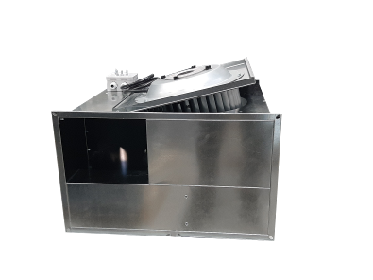
ПАСПОРТ

Вентиляторы круглые канальные
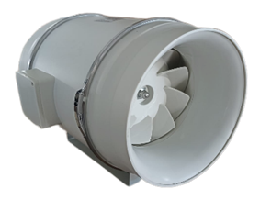
НЗ-75 НЗ-100A
НЗ-100B НЗ -125
НЗ-150 НЗ -160
НЗ -200 НЗ -250
НЗ -315 НЗ -350

Поставщик:
НОИЗЗЛЕСС
Поставщик:  НОИЗЗЛЕСС | www.noizzless.ru
Страница 4 из 4 | Страница 1 из 4

Настоящий паспорт является объединенным эксплуатационным документом вентиляторов серии НЗ (далее по тексту «вентиляторы»). Паспорт содержит сведения, необходимые для правильной и безопасной эксплуатации вентиляторов.  - ОБЩИЕ СВЕДЕНИЯ ОБ ИЗДЕЛИИ.  - НАЗНАЧЕНИЕ.  2.1 Вентиляторы предназначены для перемещения воздуха и других невзрывоопасных газовых смесей, имеющих температуру до плюс 50°С, не содержащих липких веществ, волокнистых и абразивных материалов, с содержанием пыли и других твердых примесей не более 100 мг/куб. м. Вентиляторы применяются для  непосредственной установки в круглый канал систем вентиляции жилых и общественных зданий. Вентиляторы предназначены для эксплуатации в условиях умеренного (У) климата.  2. Эксплуатация вентиляторов не по прямому назначению ЗАПРЕЩАЕТСЯ!  - ОСНОВНЫЕ ТЕХНИЧЕСКИЕ ДАННЫЕ И ХАРАКТЕРИСТИКИ.  - Технические характеристики:  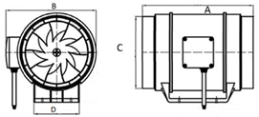  - Габаритные размеры (ММ): | 4. КОМПЛЕКТ ПОСТАВКИ.  В комплект поставки входят: Вентилятор в сборе с проводом подключения в розетку и паспорт вентилятора  5. УСТРОЙСТВО И ПРИНЦИП РАБОТЫ.  5.1. Корпус вентилятора сделан из пластика и имеет цилиндрическую форму. Основным элементом вентилятора является однофазный асинхронный электродвигатель.  5.2. Для регулировки производительности вентилятора применяются семисторные или трансформаторные регуляторы скорости.  5.3. Примечание: В конструкцию вентиляторов могут быть внесены изменения, не ухудшающие его потребительских свойств и не учтенные в настоящем паспорте.  6. ЗАПУСК, НАЛАДКА, ЭКСПЛУАТАЦИЯ, ТЕХНИЧЕСКОЕ ОБСЛУЖИВАНИЕ и МЕРЫ БЕЗОПСНОСТИ.  6.1. Вентилятор при работе имеет вибрацию. Для снижения вибрации, обеспечить жесткое крепление к капитальным элементам здания (кирпичная или бетонная стена, плита межэтажного перекрытия), так же рекомендуется использовать гибкие вставки.  6.2. Вентиляторы должны эксплуатироваться во взрывобезопасных помещениях с относительной влажностью до 80% без конденсации влаги.  6.3. ВНИМАНИЕ! Электроподключение должен проводить только квалифицированный персонал, имеющий необходимый допуск к выполнению данных работ.  7. ХРАНЕНИЕ И ТРАНСПОРТИРОВАНИЕ ИЗДЕЛИЯ.  7.1. Вентиляторы консервации не подвергаются.  7.2. Вентиляторы транспортируются в собранном виде в упаковке.  7.3. Вентиляторы могут транспортироваться любым видом транспорта, обеспечивающим их сохранность и исключающим механические повреждения, в соответствии с правилами перевозки грузов, действующими на транспорте используемого вида.  8. ГАРАНТИИ ИЗГОТОВИТЕЛЯ.  8.1. Срок гарантии устанавливается 24 месяцев со дня отгрузки вентиляторов заказчику.  9. СВЕДЕНИЯ О РЕКЛАМАЦИЯХ.  9.1. Рекламации принимаются предприятием-изготовителем в период срока и только на основании рекламационного акта, оформленного по установленной форме.  Поставщик: НОИЗЗЛЕСС, +7 (499) 322-32-10, zakaz@noizzless.ru
  Вентилятор | НЗ-75, НЗ -100A, НЗ -100B, НЗ -125, НЗ -150,  НЗ -160, НЗ -200, НЗ -250, НЗ -315, НЗ -350
  Поставщик: | НОИЗЗЛЕСС
  Дата выпуска (отгрузки) |  | « » 20 г.
  Модель | Диаметр | Эл. питание | Производительность, м3/ч | Мощность, Вт | Ток А | Давление, Па | Обороты в мин. | Вес, кг | дБ(А)
  НЗ-75 | D75 | 220В | 220 | 30 | 0,13 | 180 | 2380 | 1,42 | 32
  НЗ -100A | D100 | 220В | 230 | 40 | 0,17 | 180 | 2380 | 1,44 | 32
  НЗ -100B | D100 | 220В | 310 | 45 | 0,19 | 180 | 2550 | 1,86 | 34
  НЗ -125 | D125 | 220В | 310 | 45 | 0,19 | 180 | 2550 | 1,9 | 34
  НЗ -150 | D150 | 220В | 540 | 70 | 0,30 | 300 | 2550 | 2,46 | 44
  НЗ -160 | D160 | 220В | 540 | 70 | 0,30 | 300 | 2550 | 2,52 | 44
  НЗ -200 | D200 | 220В | 1000 | 120 | 0,52 | 380 | 2500 | 3,5 | 45
  НЗ -250 | D250 | 220В | 1500 | 220 | 0,95 | 420 | 2500 | 6,96 | 51
  НЗ -315 | D315 | 220В | 2300 | 320 | 0,39 | 450 | 2500 | 9,74 | 52
  НЗ -350 | D350 | 220В | 5000 | 780 | 3,39 | 450 | 2500 | 14,66 | 63
  Модель | А | В | С | D
  НЗ -75 | 248 | 165 | 170 | 75
  НЗ -100A | 245 | 150 | 200 | 100
  НЗ -100B | 270 | 170 | 220 | 100
  НЗ -125 | 295 | 170 | 215 | 125
  НЗ -150 | 315 | 195 | 240 | 150
  НЗ -160 | 315 | 195 | 240 | 155
  НЗ -200 | 335 | 190 | 280 | 200
  НЗ -250 | 380 | 250 | 330 | 250
  НЗ -315 | 450 | 315 | 400 | 305
  НЗ -350 | 450 | 450 | 380 | 340

